ЛГД-6.13 |  | Игровой элемент "Шестеренки"
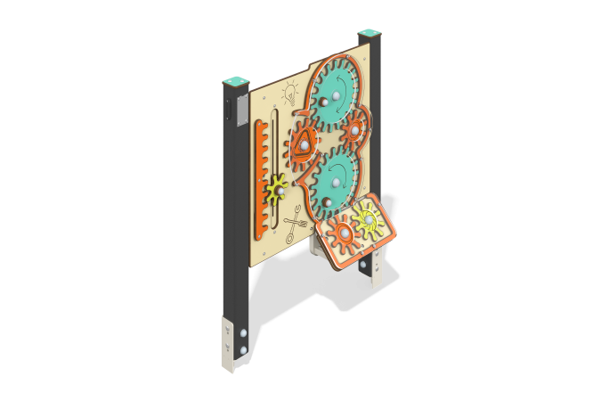

Размеры, мм: | 235x920x1165 | Вес, кг: | 40.081
Характеристики материалов
Материал: брус хвойных пород, HPL пластик, нержавеющая сталь, нержавеющий крепеж.
Комплектация: закладные детали – 1 компл., опорные стойки – 2 шт., игровые панели – 2 шт., комплект крепежа - 1 шт.
Конструкция и цветовая палитра оборудования согласно эскизу.
Развивающий элемент состоит из двух опор из клееного бруса, на которых закреплена игровая панель "Шестеренки". Опорные стойки выполнены из клееного бруса хвойных пород сечением 80х80 мм. Профиль – квадратный, радиус скругления углов - R10. Наклонная панель из HPL пластика установлена на раме из металлической трубы диаметром 42,3 мм с толщиной стенки 2,8 мм. Игровой элемент «Шестеренки» выполнен из двустороннего HPL пластика с УФ защитой толщиной 10 мм. На панели при помощи гравировки и УФ печати наносятся рисунки. В основной части панели 5 шестеренок. На нижней панели 2 шестеренки. Также на игровой панели находится шестеренчатый механизм, который перемещается вверх-вниз по вырезу в панели.
На верхнюю часть опорных стоек устанавливаются заглушки из HPL пластика с УФ защитой толщиной 10 мм.
На игровой панели используется крепеж из нержавеющей стали. Выступающие части резьбовых соединений и открытые части труб закрыты пластиковыми заглушками.
Назначание игры «Шестеренки»: Подвижные элементы иммитирут работу такого механизма, как шестеренки. Необходимо крутить шестеренки по указанным на панели стрелкам. Зубцы двух шестеренок поочередно зацепляются друг за друга, передавая энергию движения.
Покрытие элементов:
- металл - порошковый цинкогрунт, порошковая краска;
- брус - грунтовка лессирующая, водно-дисперсионный лак.

